МИНИСТЕРСТВО СЕЛЬСКОГО ХОЗЯЙСТВА РОССИЙСКОЙ ФЕДЕРАЦИИ ФГБОУ ВО «БАШКИРСКИЙ ГОСУДАРСТВЕННЫЙ АГРАРНЫЙ УНИВЕРСИТЕТ»

Факультет: Экономический Кафедра: Цифровых технологий и прикладной информатики Направление подготовки: 38.03.05 Бизнес-информатика
Профиль подготовки: Информационные системы в бизнесе
Квалификация: Бакалавр Форма обучения: Очная Курс, группа: 4, БИ401

Щербаков Владислав Александрович
Лабораторная работа №4

«К защите допускаю»
Руководитель:
доцент,
Шарафутдинов А.Ф.
автомобильный завод
(подпись)
«авто»мобильный2026 г.

Оценка при защите:
Автомобильный завод
Автомобильный завод
(подпись)
«авто» автомобиль2026 г.

Уфа 2026
Лабораторная работа №4
Подключение сайта к базе данных MySQL

Цель работы: взять готовый статичный сайт из трёх страниц (Главная, Новости, Контакты) и превратить его в динамический PHP-сайт, который хранит новости и контакты не в коде, а в базе данных MySQL.
Необходимые инструменты:
- Локальный сервер с поддержкой PHP и MySQL: XAMPP или Open Server.
- phpMyAdmin (входит в состав XAMPP/Open Server) — для создания базы данных через интерфейс.
- Текстовый редактор или IDE (VS Code, PhpStorm).
- Браузер.

Этап 1. Готовим статичный сайт (HTML)

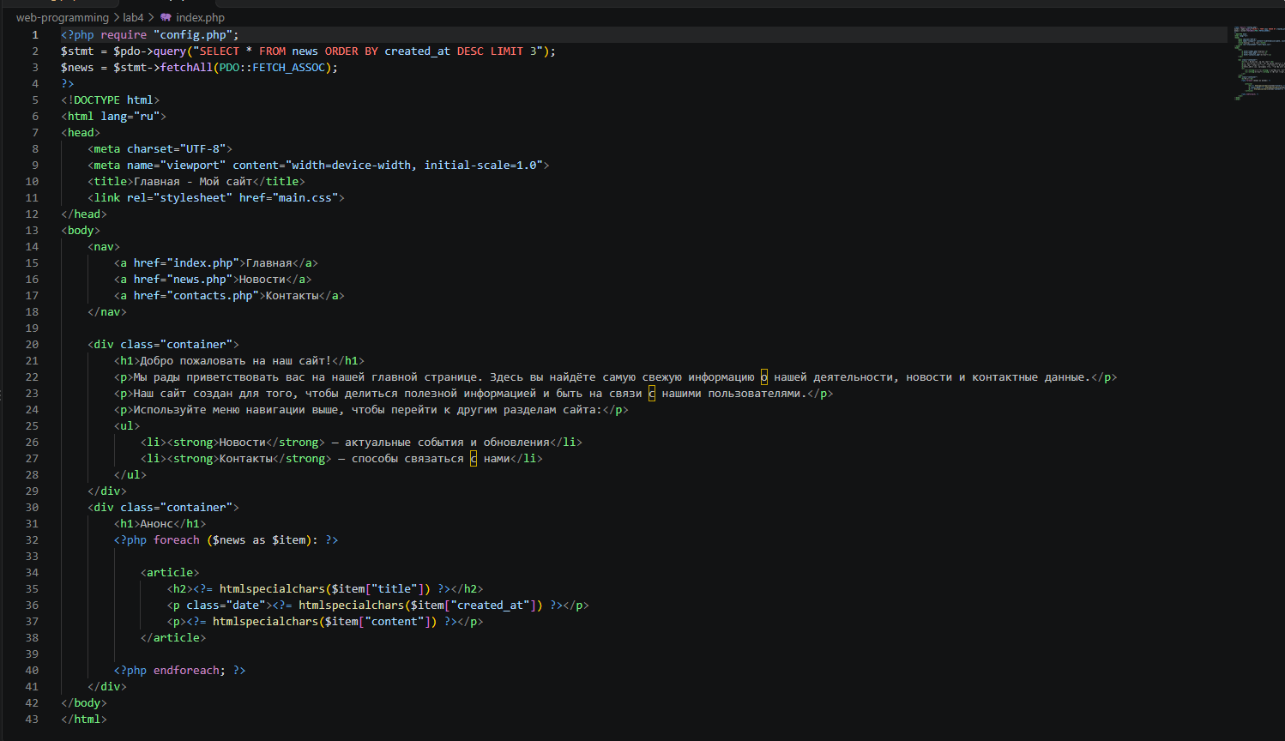
Скриншот 1 — index.html
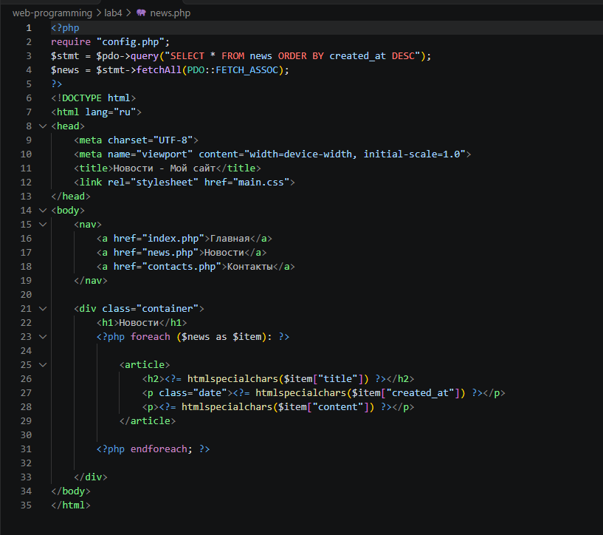
Скриншот 2 — news.html
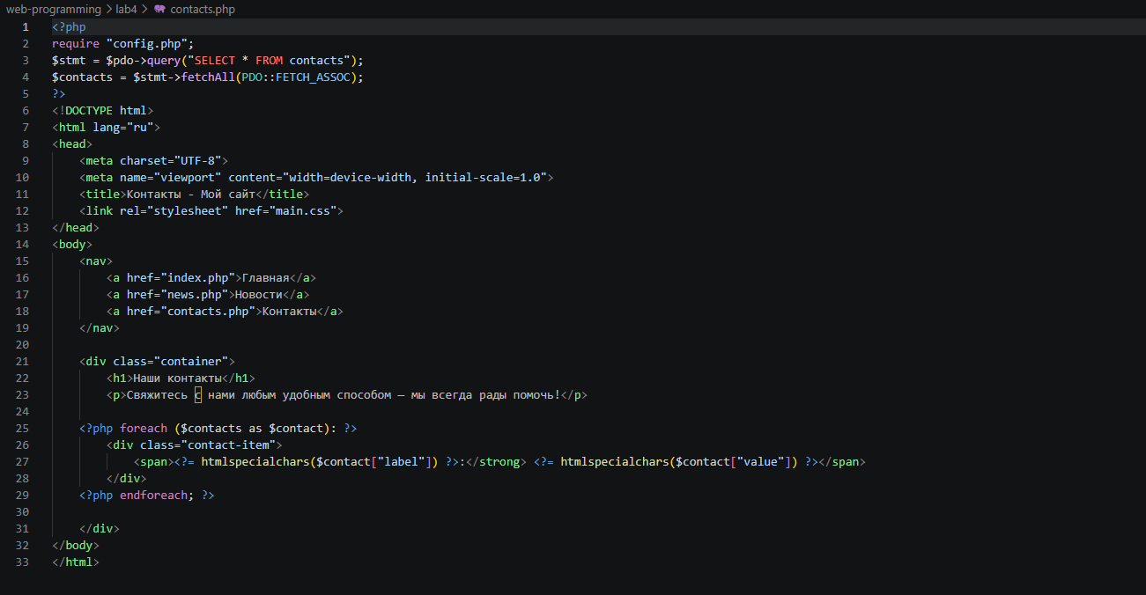
Скриншот 3 —contacts.html

Этап 2. Создаём базу данных
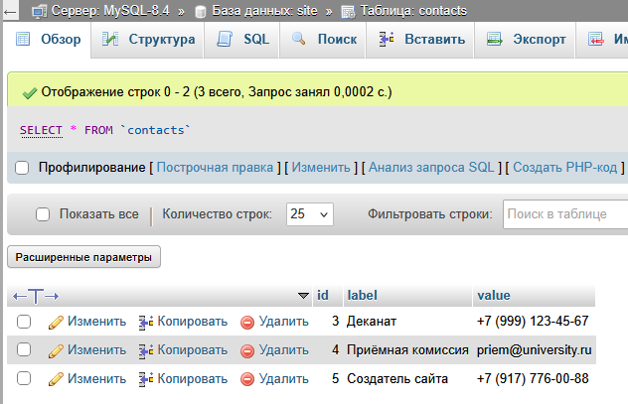
Скриншот 4 — БД “contacts”
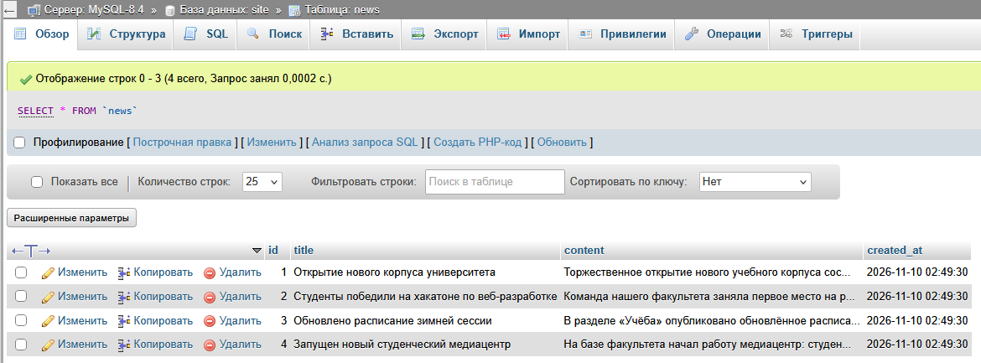
Скриншот 5 — БД “news”

Этап 3. Подключение к базе данных
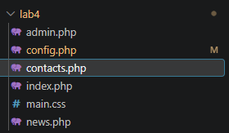
Скриншот 6 — поменяли расширение файлов

Этап 4. Страница «Новости» — вывод из базы данных
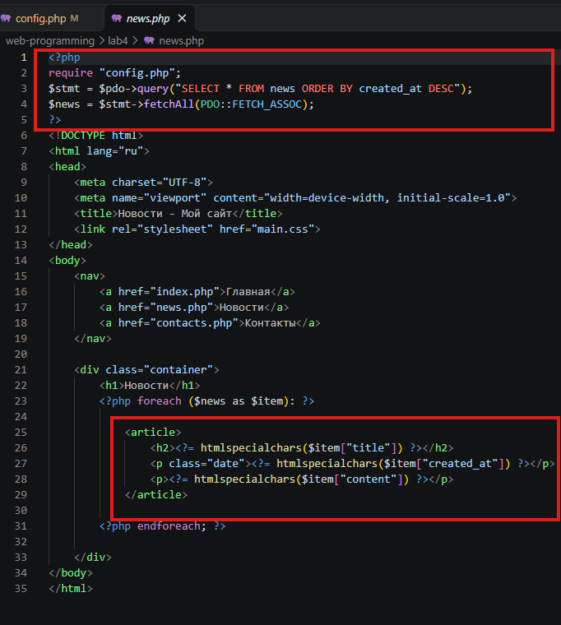
Скриншот 7 — изменили код в news.php

Этап 5. Страница «Контакты» — вывод из базы данных
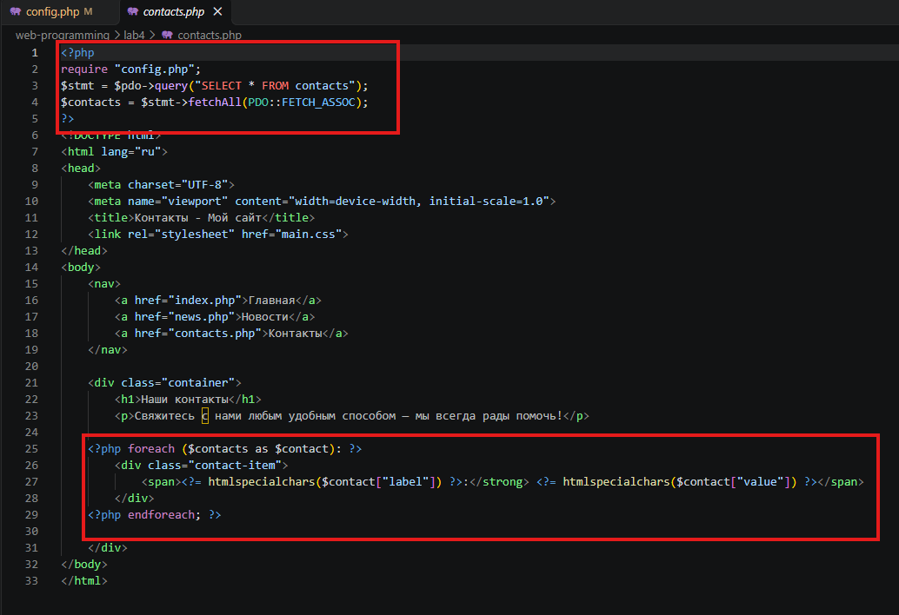
Скриншот 8 — изменили код в contacts.php

Этап 6. Проверка результата
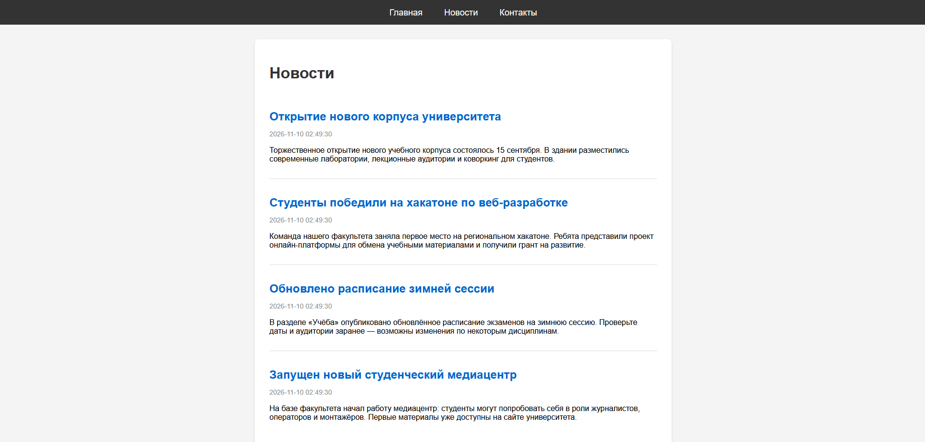
Скриншот 9 — страница news.php до добавления новости
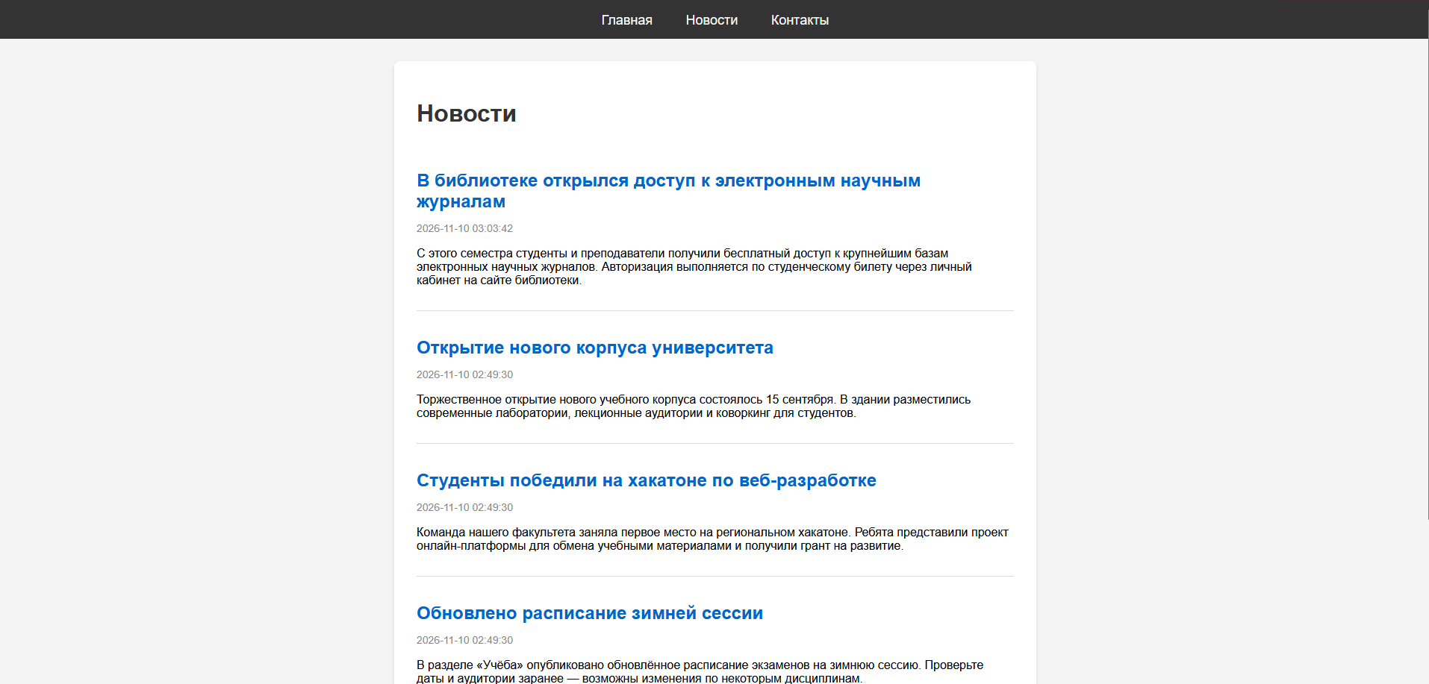
Скриншот 10 — страница news.php после добавления новости

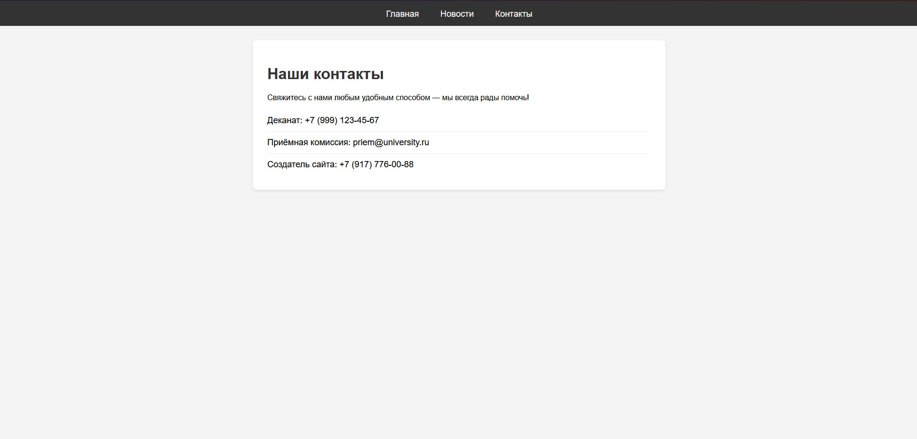
Скриншот 11 — страница contacts.php до добавления контакта
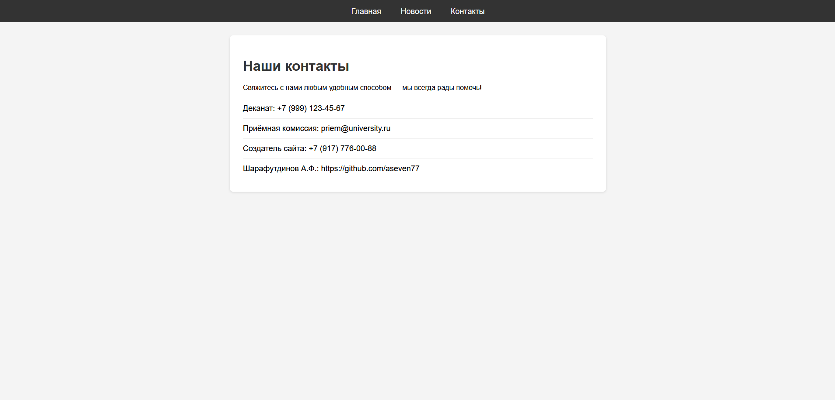
Скриншот 12 — страница contacts.php после добавления контакта

Контрольные вопросы
1. Зачем подключение выносят в config.php?
Чтобы не дублировать код подключения в каждом файле. Если изменились логин, пароль или хост БД — правишь в одном месте, а не в десятке файлов. Это удобство и безопасность.
2. Что делает fetchAll(PDO::FETCH_ASSOC)?
Возвращает все строки результата запроса в виде массива. PDO::FETCH_ASSOC означает, что каждая строка — ассоциативный массив, где ключи — это названия столбцов (['title' => ..., 'content' => ...]).
3. Почему после добавления новости через phpMyAdmin не нужно менять код?
Потому что news.php не хранит данные у себя — он каждый раз заново запрашивает их из базы. Данные лежат в БД, а PHP-код просто их выводит. Добавил строку в БД — она сразу появилась на сайте.
4. Зачем htmlspecialchars() при выводе?
Чтобы защититься от XSS-атак. Если в данных окажется <script>..., браузер воспримет это как код. htmlspecialchars() превращает спецсимволы (<, >, &, кавычки) в безопасные HTML-сущности — тег выведется как текст, а не выполнится.
5. Чем PHP-сайт с БД отличается от статичного HTML?
Статичный HTML — фиксированная страница, чтобы обновить контент, надо править файл вручную.
PHP + БД — страница генерируется на лету из базы данных. Контент можно менять через админку/phpMyAdmin без правки кода, а один шаблон может выводить тысячи разных страниц (например, ленту новостей).

